♻ EcoPuntos Pamplona
Mockups y Planificación de Interfaces
Diseño de las vistas del sistema por rol de usuario
Frontend Angular 22 · API FastAPI · PostgreSQL 15 / PostGIS 3.3
Desarrollo Orientado a Plataformas · Universidad de Pamplona
Octubre de 2026

1. Introducción y objetivo
Este documento presenta los mockups y la planificación de las interfaces de EcoPuntos Pamplona tal como quedaron en el frontend Angular final. Define, para cada rol del sistema, qué vistas existen, cómo se navega entre ellas, qué componente de Angular las implementa y qué endpoints de la API consume cada una.
Los mockups son capturas de la aplicación en ejecución (build de producción de Angular con datos de prueba del seed), enmarcadas como navegador de escritorio y como teléfono. Por eso reflejan fielmente el diseño vigente: barra de navegación superior con degradado verde, tarjetas redondeadas, chips de estado y menú lateral en pantallas pequeñas. Se cubren los elementos esperados en una aplicación de este tipo: inicio de sesión, menú, listados, formularios, edición, detalle y diferenciación por roles (Invitado, Ciudadano, Gestor de Punto y Administrador).

Alcance
- 15 vistas implementadas como componentes Angular standalone, con sus variantes por rol.
- Mockups en escritorio (1280 px de ancho) y en móvil (390 px), con la identidad visual real de la aplicación.
- Mapa de navegación por rol con las rutas reales de Angular.
- Tabla de planificación por vista: ruta, componente, endpoints y rol.
- Reglas de validación, mensajes de error y estados de cada formulario, tomadas del código.
- Matriz de vistas por rol y correspondencia con los elementos solicitados en la rúbrica.

2. Lineamientos de Diseño

Paleta de colores
Color | Hex | Uso en la interfaz
Verde 900 | #0A2E1A | Inicio del degradado de la barra superior y del panel de bienvenida
Verde 800 | #1B4332 | Encabezados de modal, títulos de tarjeta y texto de acento
Verde 700 | #2D6A4F | Botón principal, enlaces activos, valores positivos (puntos, CO₂)
Verde 500 | #52B788 | Avatar, indicadores de progreso y detalles destacados
Verde 100 | #D8F3DC | Fondos de tarjetas informativas, chips «Aprobada» y rol Ciudadano
Amarillo | #FFB703 | Puntos acumulados, botón «Canjear Premio», estado pendiente
Azul | #0EA5E9 | Rol Gestor de Punto y acciones informativas
Pizarra 900 | #0F172A | Texto principal
Pizarra 500 | #64748B | Texto secundario y etiquetas

Tipografía, componentes y comportamiento
- Tipografía: Inter (con respaldo system-ui / sans-serif); títulos en negrita y texto de apoyo en gris pizarra.
- Componentes: Tarjetas blancas con borde suave y esquinas redondeadas (14 px), chips de estado, botones primario (verde), secundario (verde claro), de peligro (rojo claro) y de acento (amarillo), campos con borde de 1,5 px y foco verde.
- Navegación: Barra superior fija con logotipo, enlaces según el rol y una «píldora» de usuario con avatar, rol, puntos (solo Ciudadano) y botón de salida. En pantallas de 900 px o menos se reemplaza por un botón hamburguesa que abre un menú lateral derecho con la tarjeta del usuario.
- Responsive: Contenedor centrado de ancho máximo en escritorio; grillas que pasan de tres columnas a una en móvil; tablas con desplazamiento horizontal dentro de su tarjeta.
- Estados: Cada vista contempla carga (indicador circular), vacío (tarjeta con mensaje guía), error (alerta en línea) y éxito (alerta informativa).
- Coherencia: Estados de entrega con los mismos colores en todas las vistas: pendiente = ámbar, aprobada = verde, rechazada = rojo. Roles con chip propio: Ciudadano (verde), Gestor (azul), Admin (amarillo).

3. Mapa de Navegación y Roles
La figura muestra el recorrido entre vistas según el rol. Tras iniciar sesión, todos los roles llegan a /dashboard, cuyo contenido cambia según el rol. El acceso lo controlan tres guards de Angular: authGuard (exige sesión), roleGuard (exige uno de los roles declarados en la ruta) y, en el backend, la dependencia require_roles de FastAPI. El Invitado puede explorar ecopuntos, premios y ranking sin autenticarse.
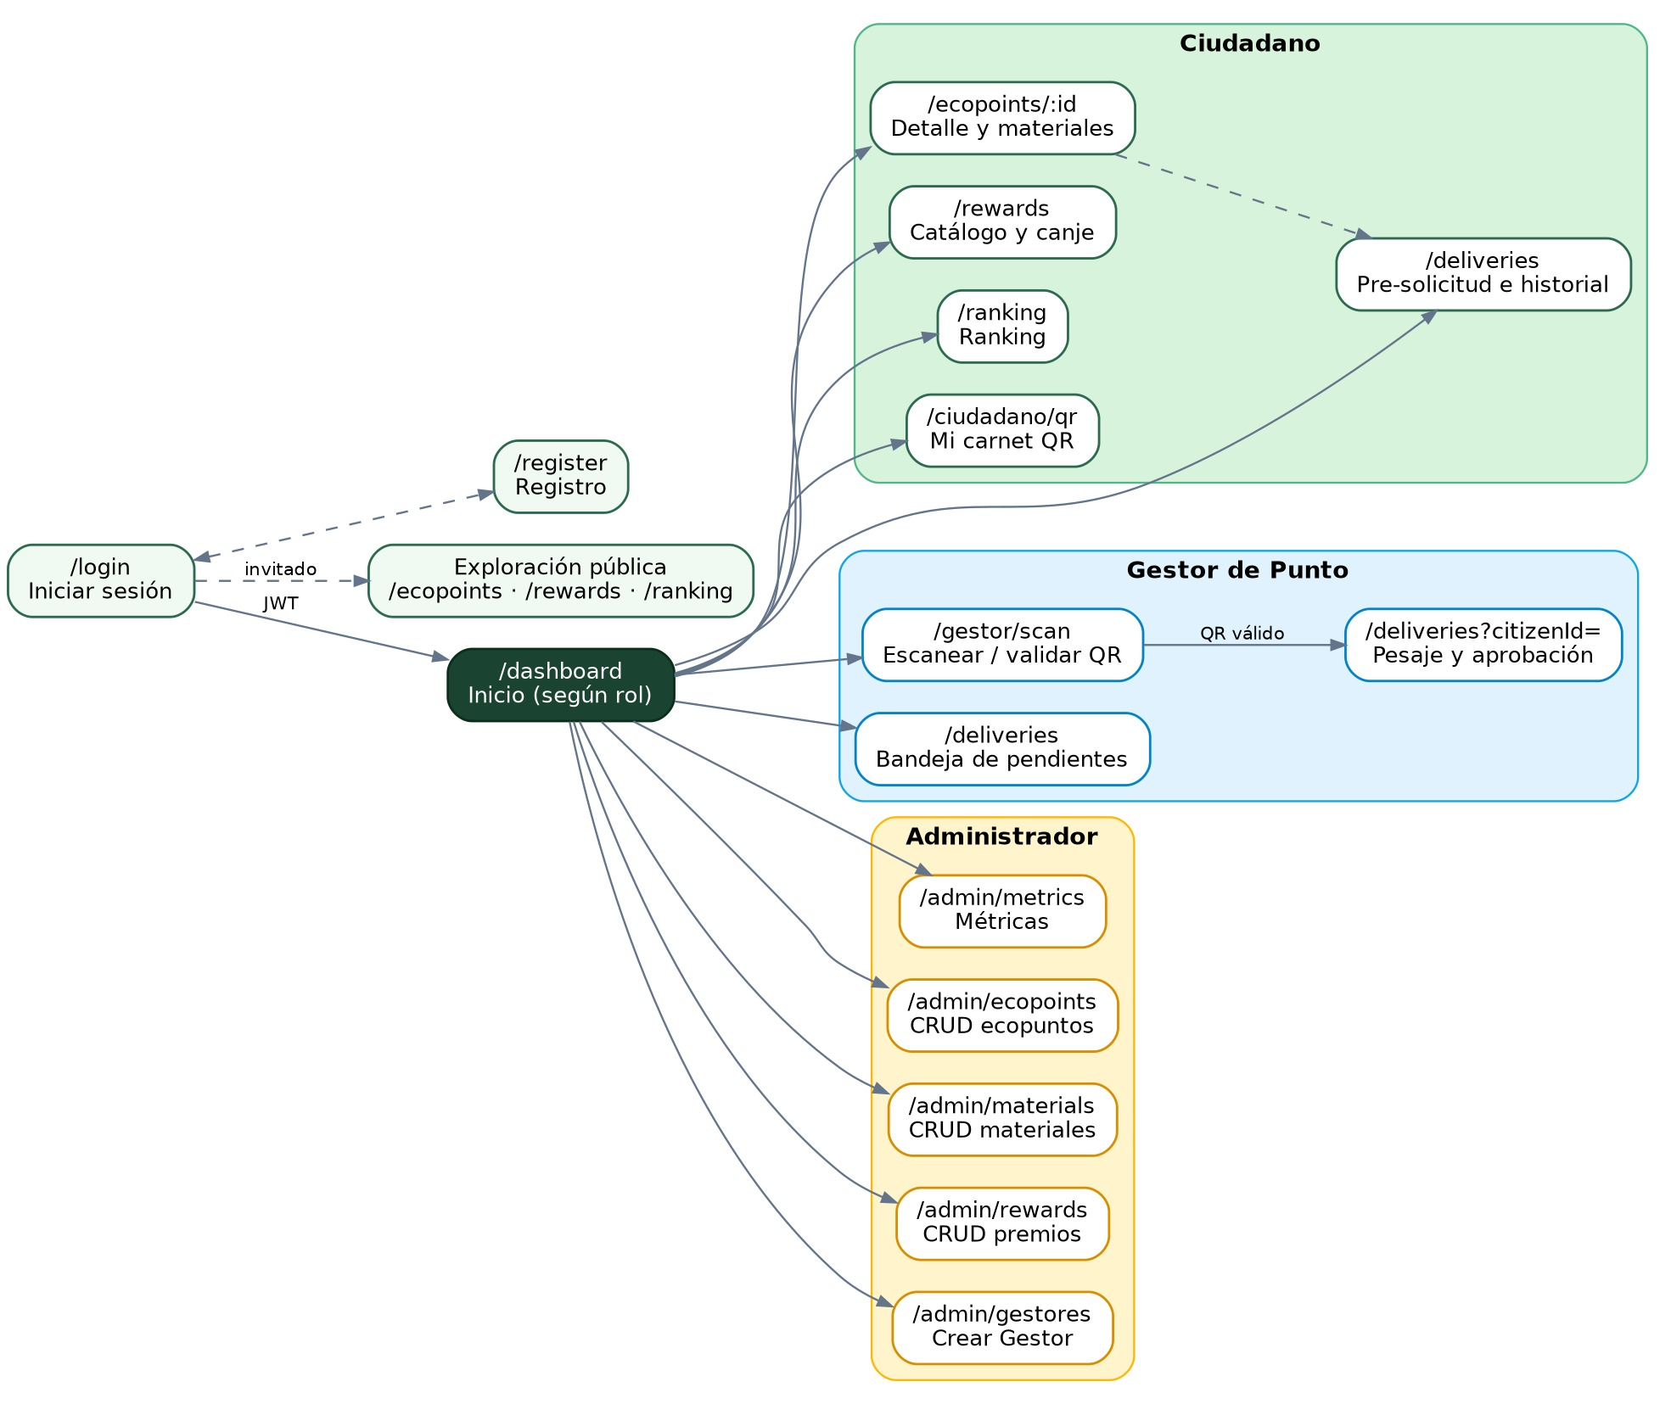
Figura 1. Mapa de navegación por rol (líneas punteadas: acceso alterno)

Matriz de vistas por rol
Vista (ruta) | Invitado | Ciudadano | Gestor | Admin
Inicio de sesión y registro (/login, /register) | ✔ | — | — | —
Lista de ecopuntos (/ecopoints) | ✔ | ✔ | ✔ | ✔
Detalle de ecopunto (/ecopoints/:id) | — | ✔ | ✔ | ✔
Inicio según rol (/dashboard) | — | ✔ | ✔ | ✔
Pre-solicitud e historial de entregas (/deliveries) | — | ✔ | — | —
Pesaje presencial y bandeja de pendientes (/deliveries) | — | — | ✔ | ✔
Mi carnet QR (/ciudadano/qr) | — | ✔ | — | —
Catálogo de premios (/rewards) | ✔ | ✔ | ✔ | ✔
Canje de premios | — | ✔ | — | —
Ranking (/ranking) | ✔ | ✔ | ✔ | ✔
Escanear QR (/gestor/scan) | — | — | ✔ | ✔
Métricas (/admin/metrics) | — | — | — | ✔
CRUD de ecopuntos, materiales y premios (/admin/…) | — | — | — | ✔
Crear Gestor de Punto (/admin/gestores) | — | — | — | ✔
Nota: las rutas /ecopoints, /rewards y /ranking no tienen guard, de modo que cualquier visitante puede abrirlas; el menú solo muestra los enlaces correspondientes a cada rol. El canje exige sesión de Ciudadano porque el endpoint requiere autenticación.

4. Mockups por Rol

4.1 Acceso público (Invitado)
Vistas disponibles sin sesión: inicio de sesión (con acceso rápido de demostración por rol), registro con validación en línea y exploración de ecopuntos, premios y ranking.
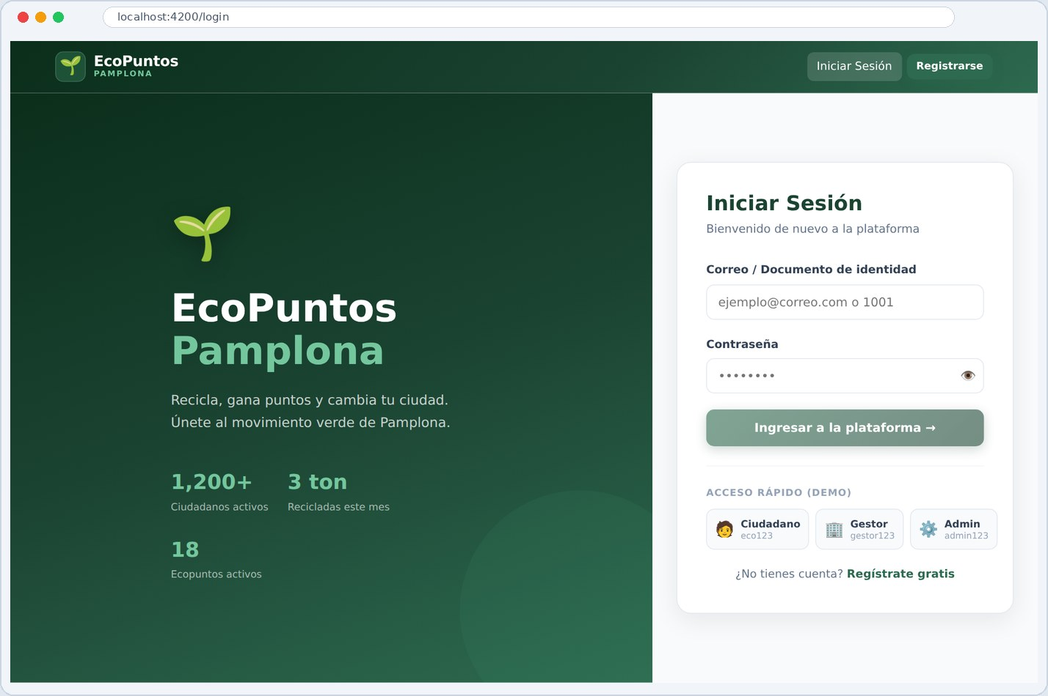
Figura 2. Inicio de sesión (/login)
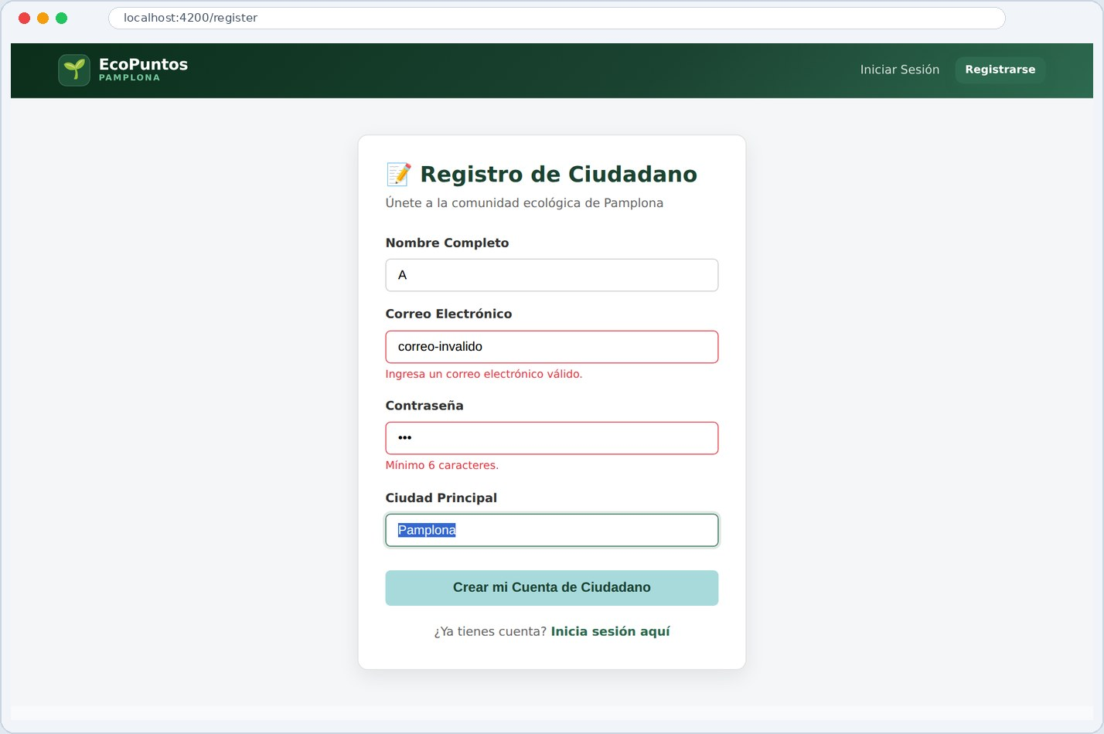
Figura 3. Registro con validación en línea (/register)
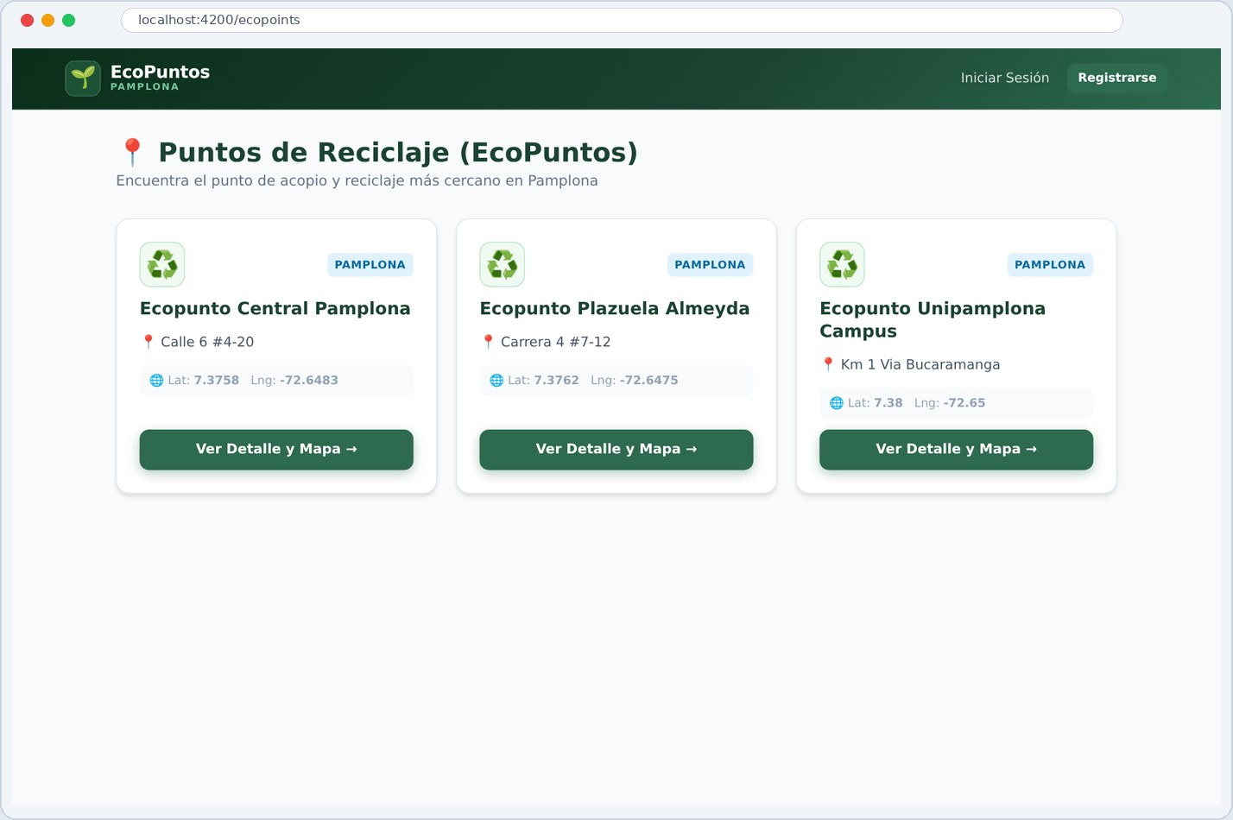
Figura 4. Lista de ecopuntos para el invitado (/ecopoints)
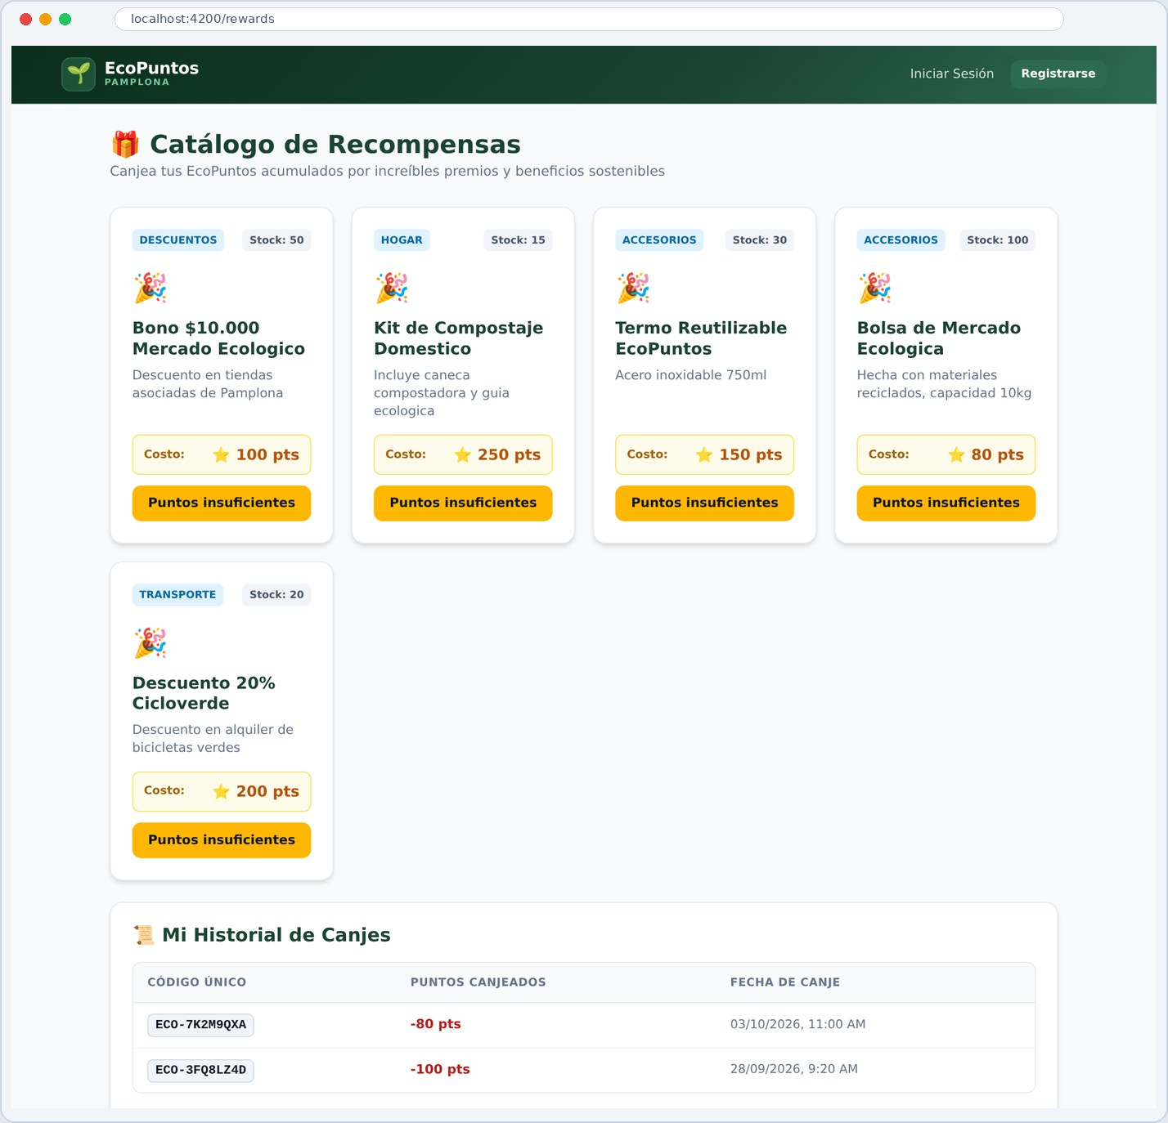
Figura 5. Catálogo de premios visto sin sesión (/rewards)
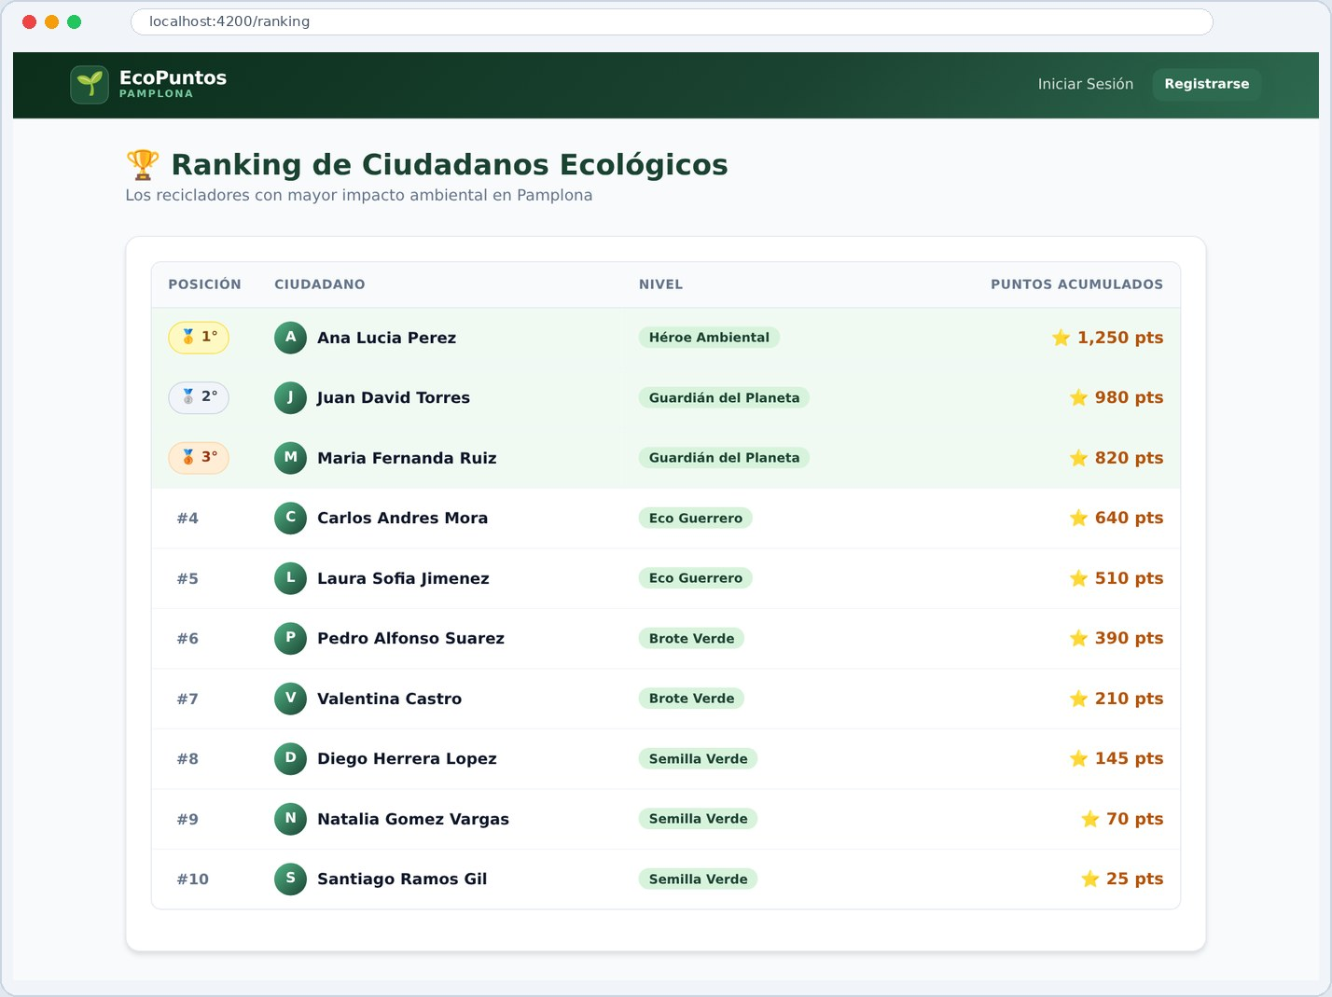
Figura 6. Ranking de ciudadanos (/ranking)
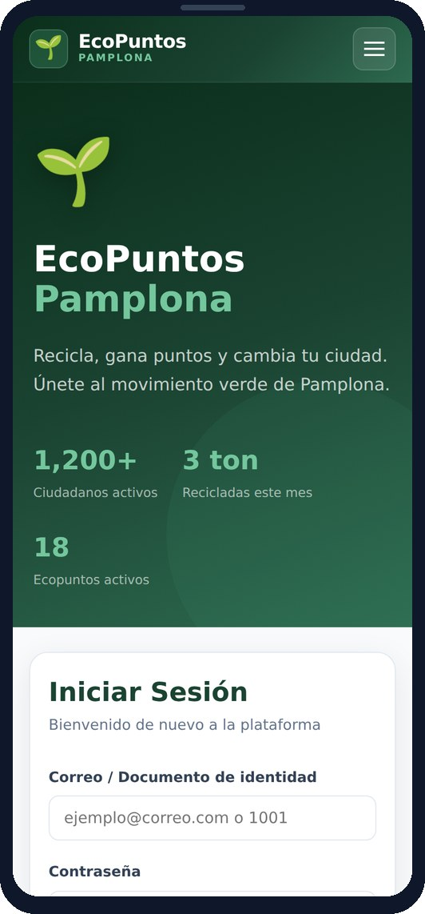  Figura 7. Inicio de sesión en móvil | 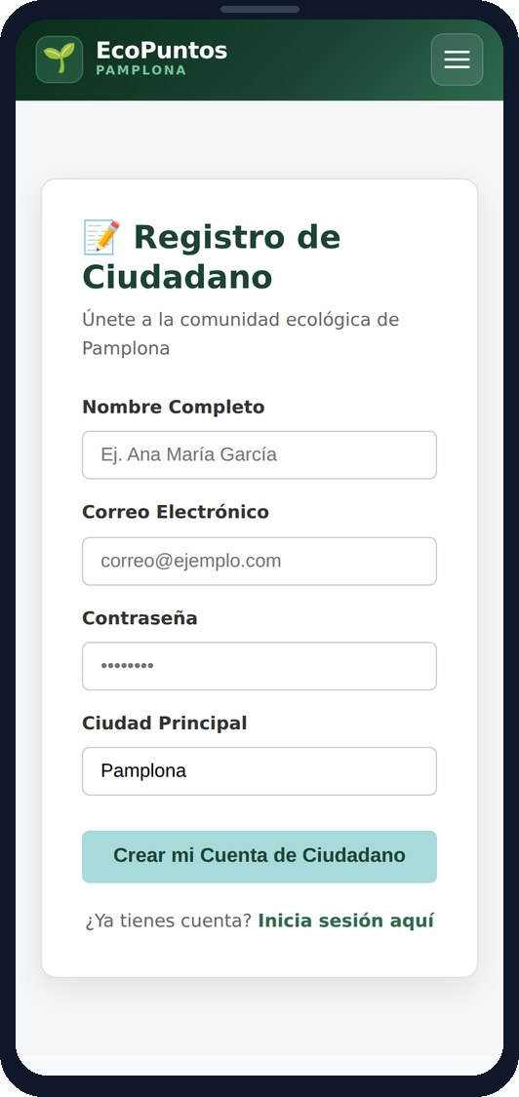  Figura 8. Registro en móvil

4.2 Ciudadano
El Ciudadano consulta su saldo y nivel, genera pre-solicitudes de entrega, muestra su carnet QR en el ecopunto, canjea premios y sigue el ranking.
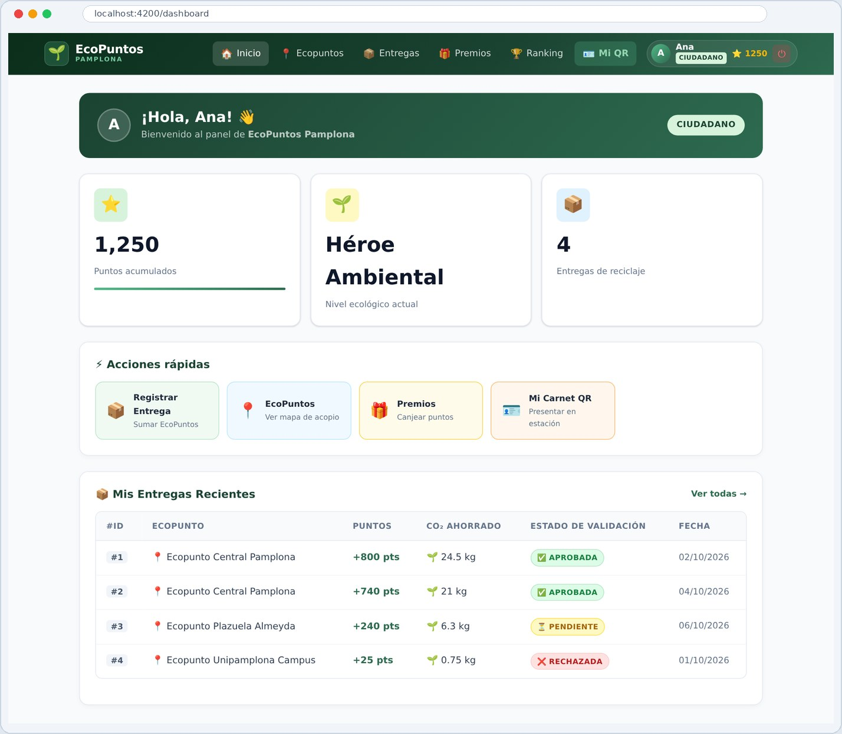
Figura 9. Inicio del Ciudadano (/dashboard)
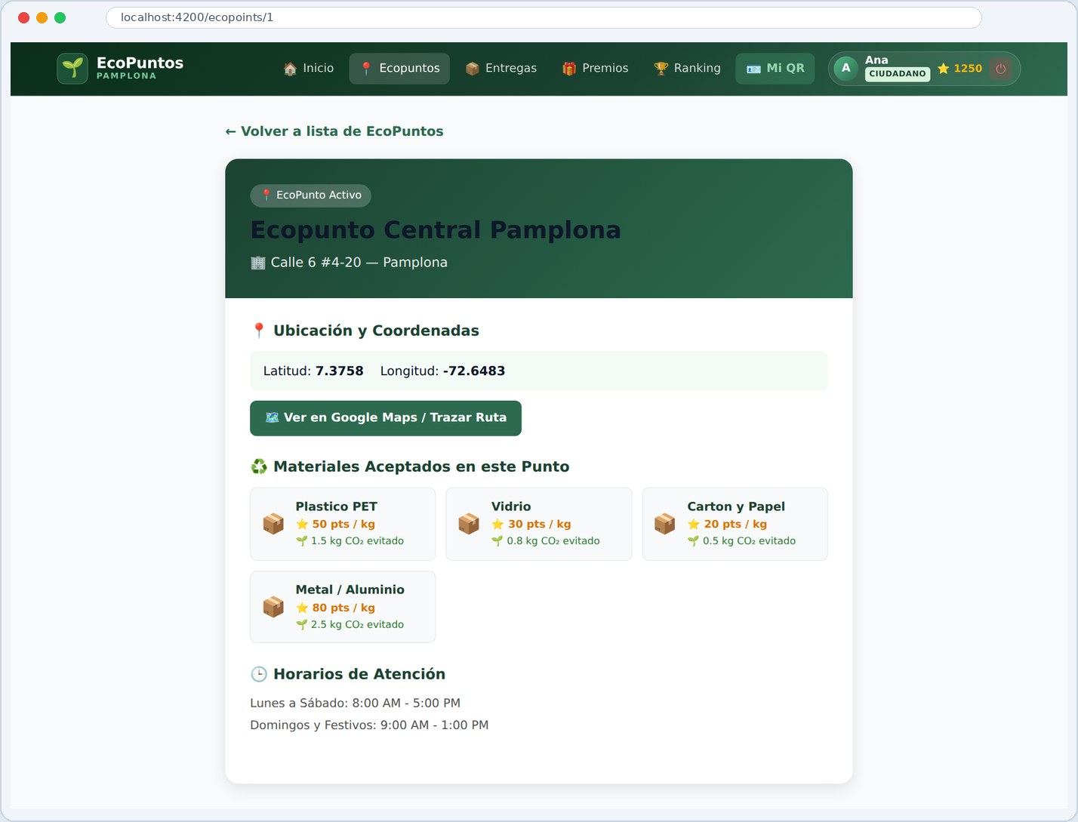
Figura 10. Detalle de ecopunto con materiales aceptados (/ecopoints/:id)
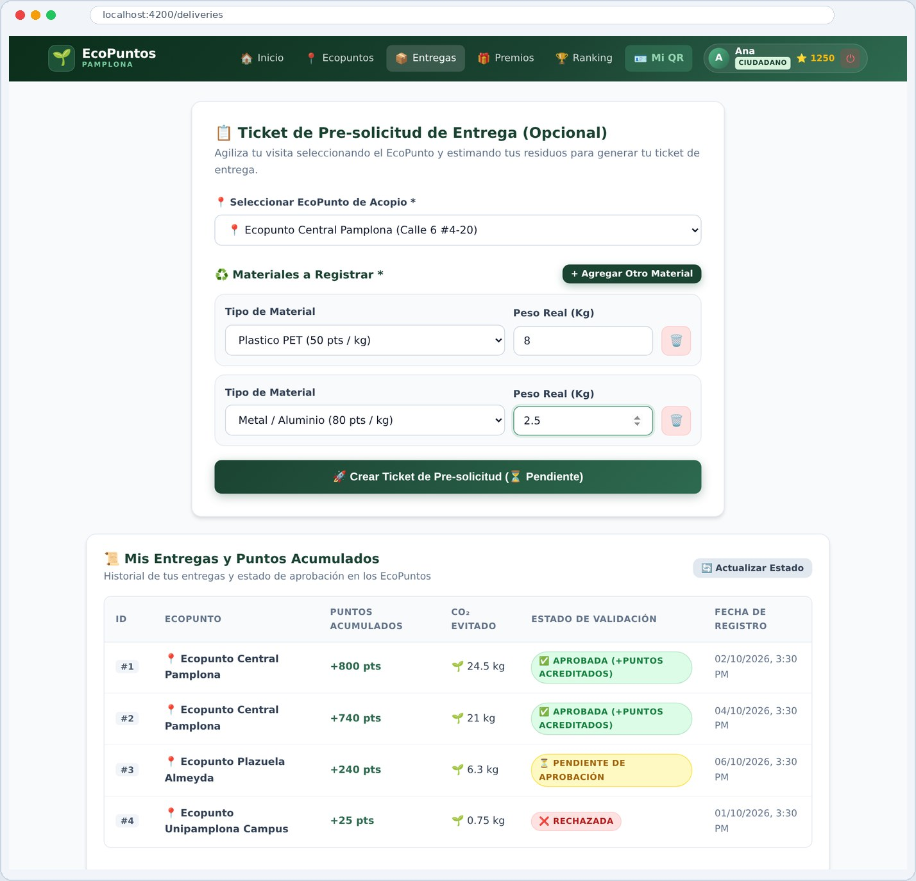
Figura 11. Pre-solicitud de entrega con varios materiales e historial (/deliveries)
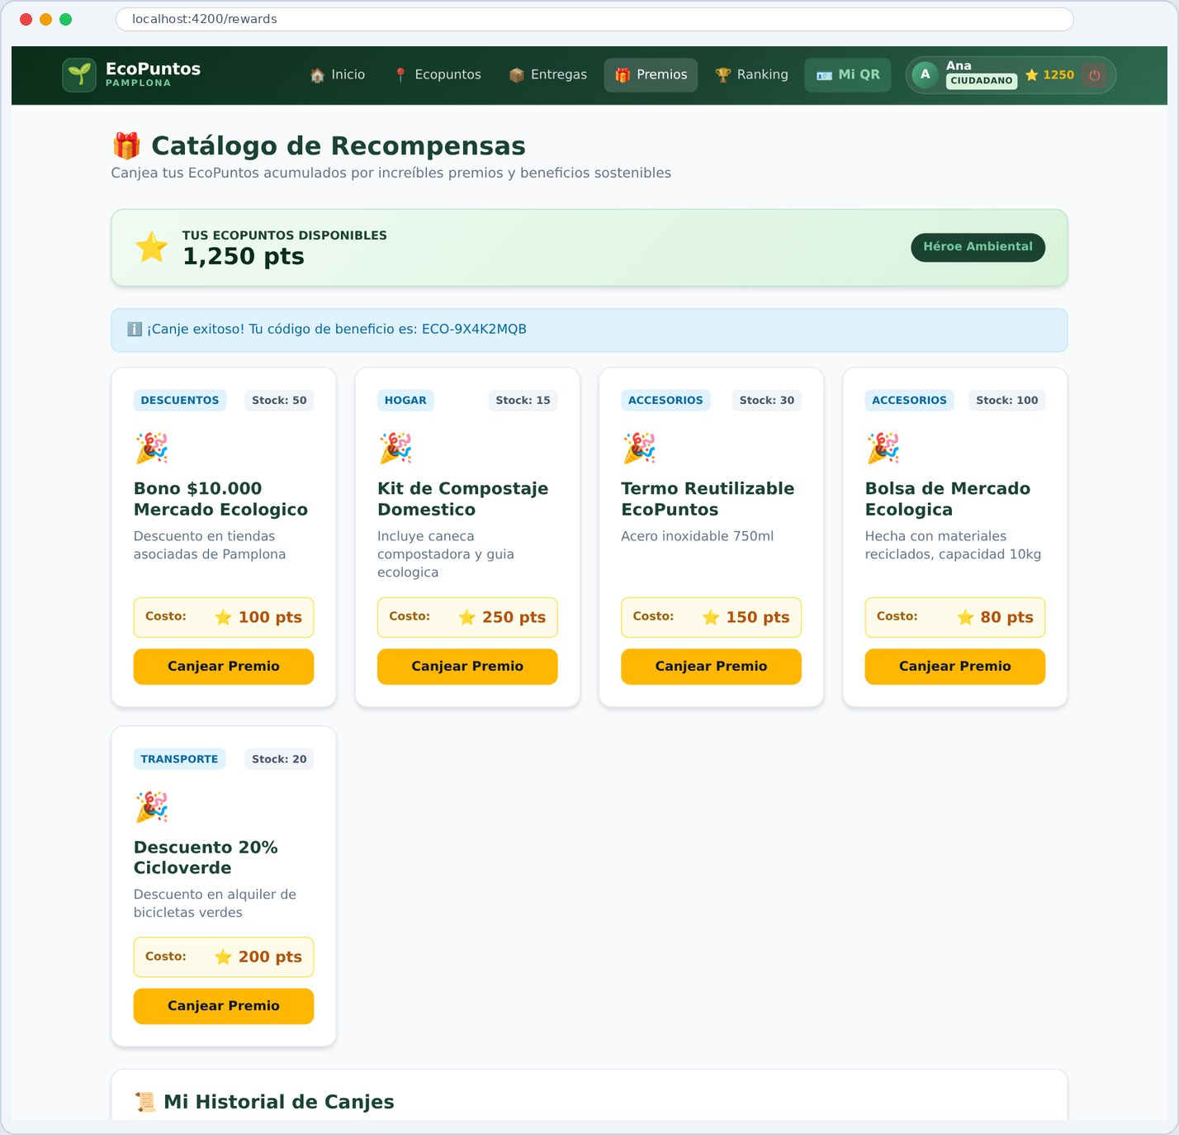
Figura 12. Catálogo de premios con canje exitoso e historial (/rewards)
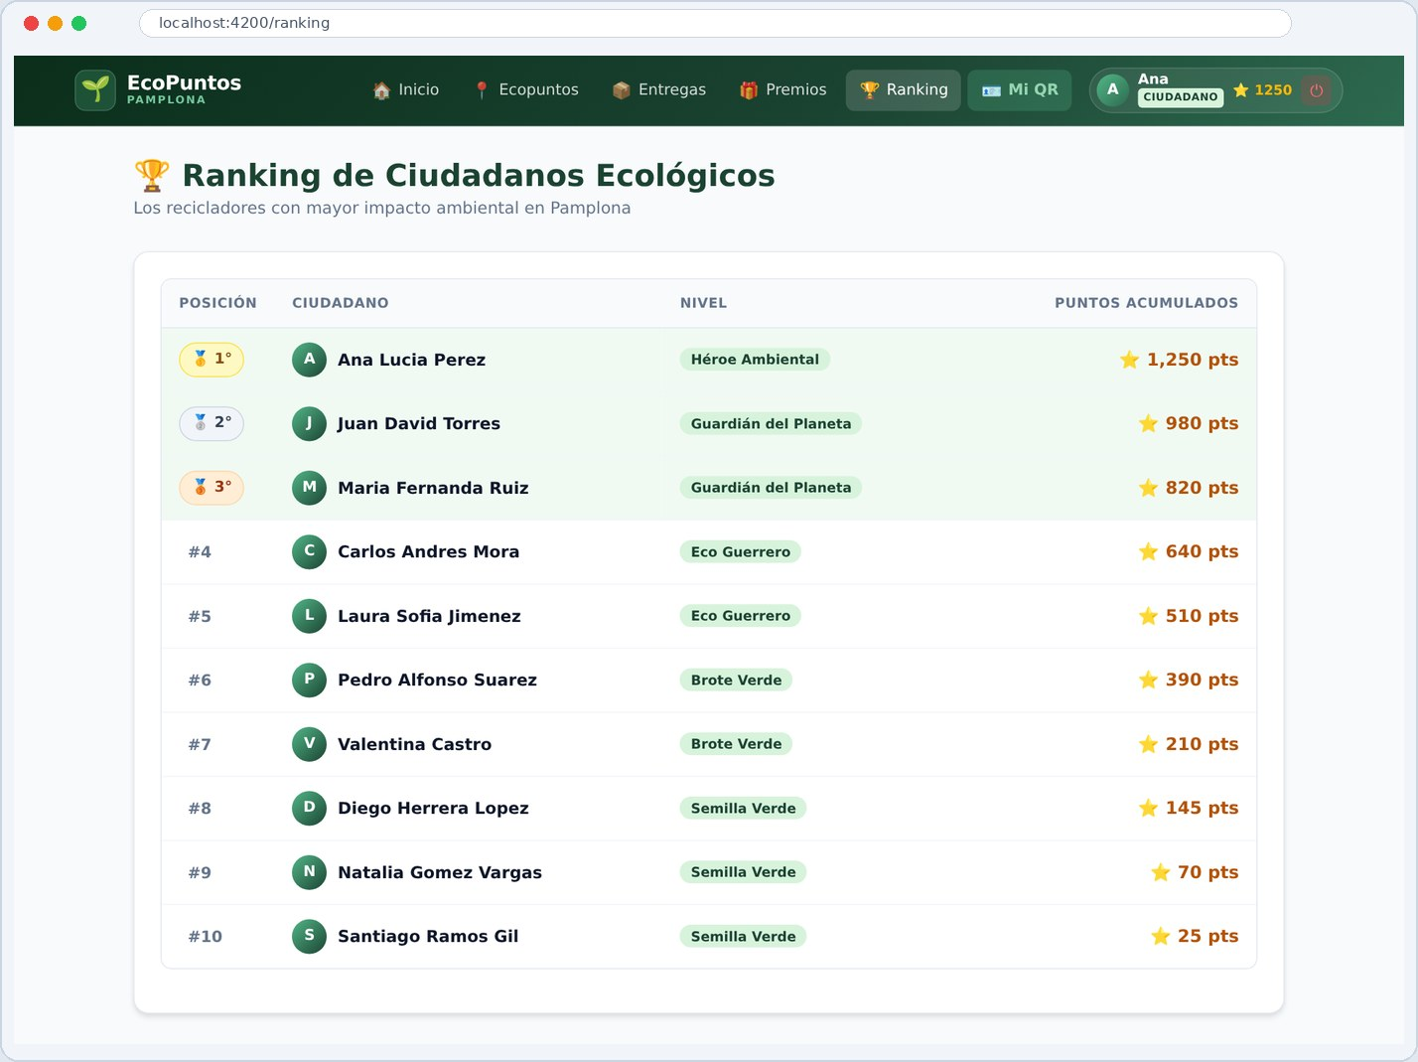
Figura 13. Ranking con el podio resaltado (/ranking)
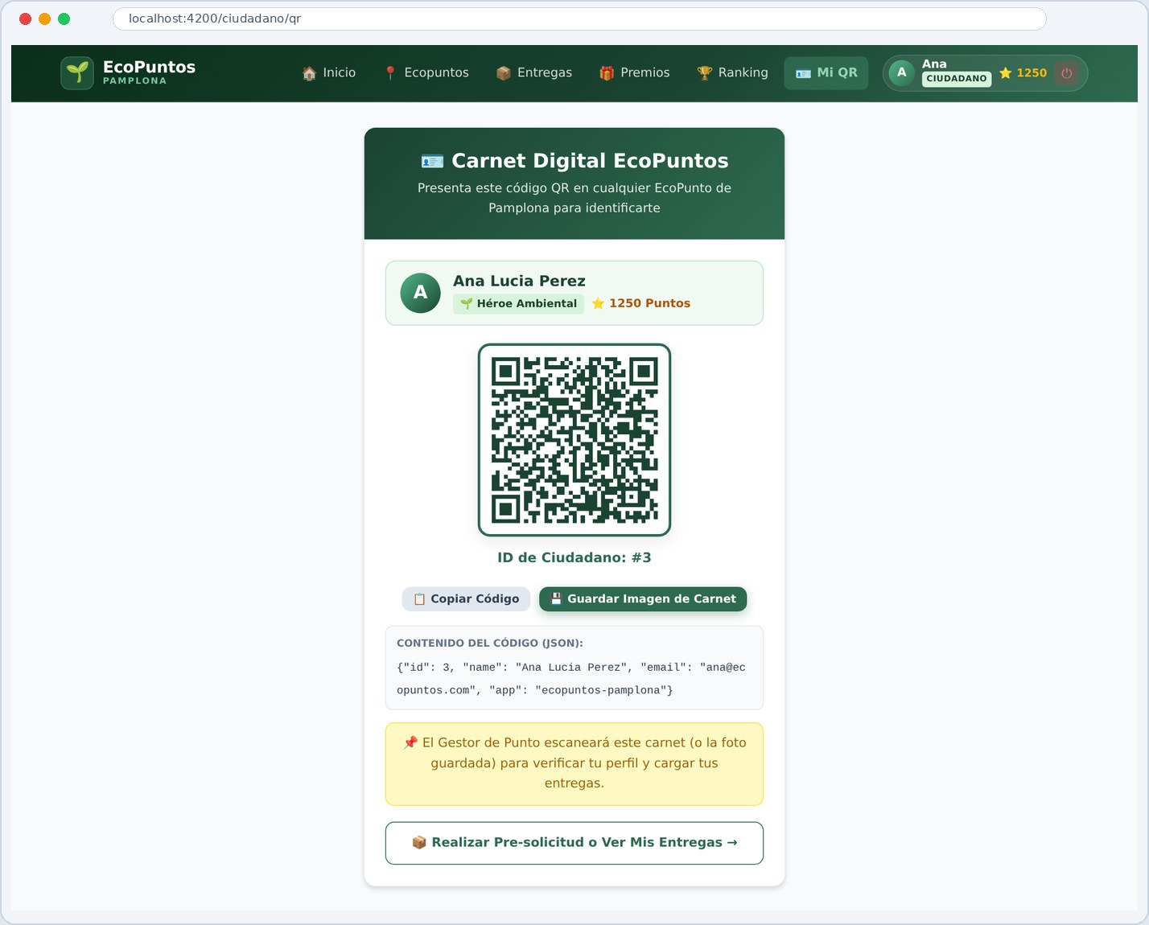
Figura 14. Carnet digital con código QR (/ciudadano/qr)
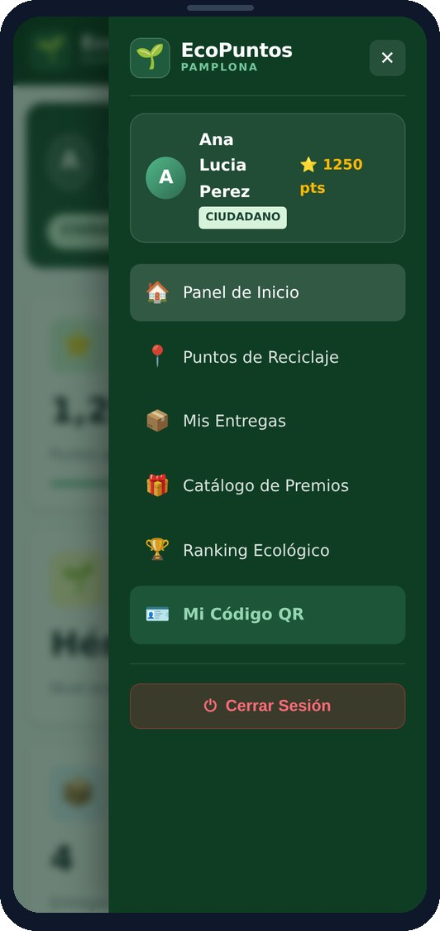  Figura 15. Menú lateral en móvil | 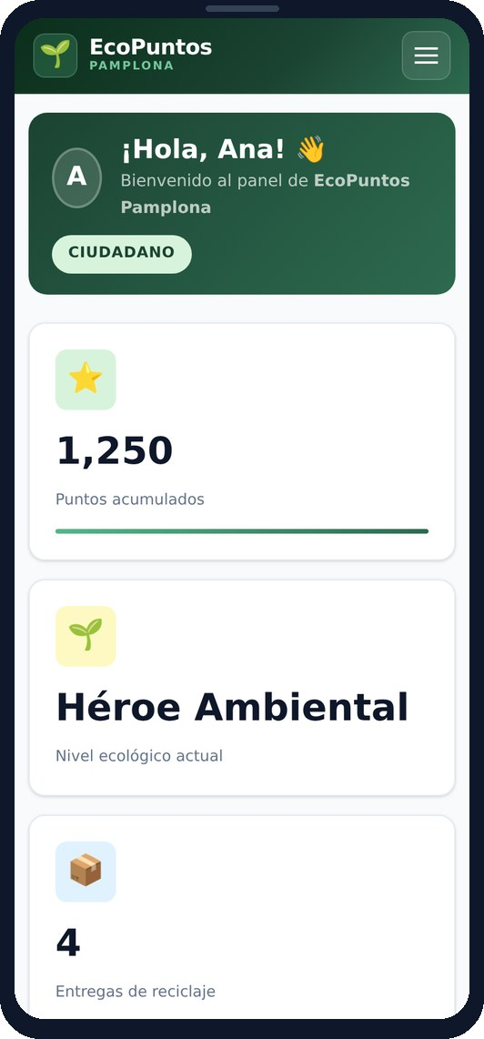  Figura 16. Inicio en móvil | 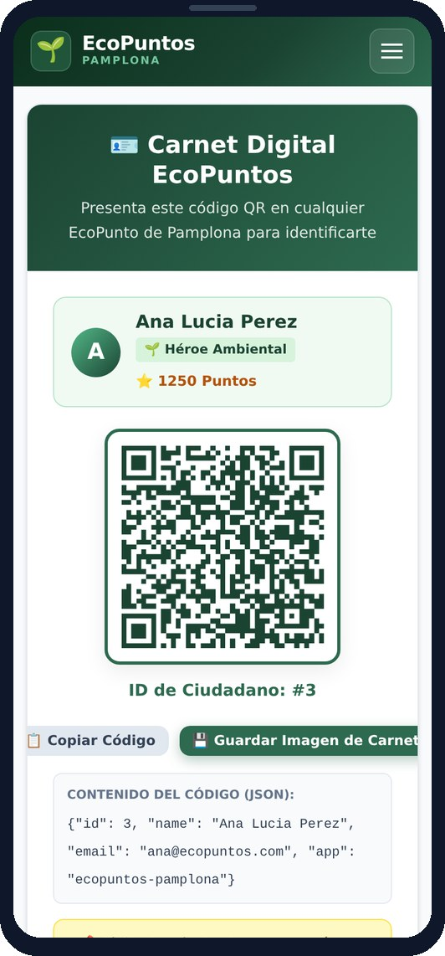  Figura 17. Carnet QR en móvil
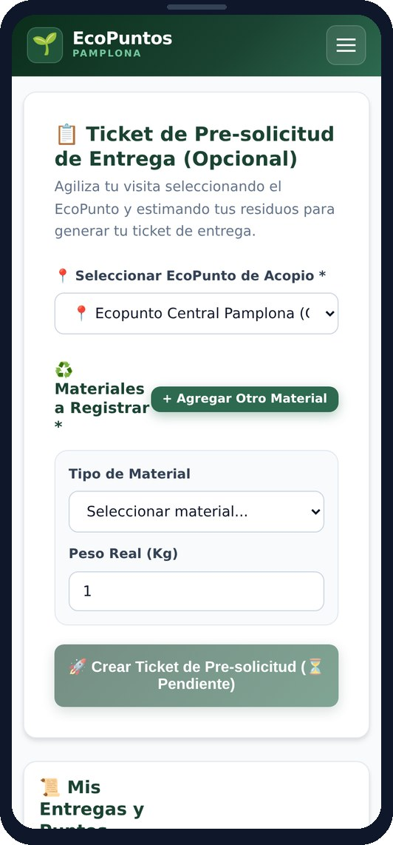  Figura 18. Pre-solicitud en móvil | 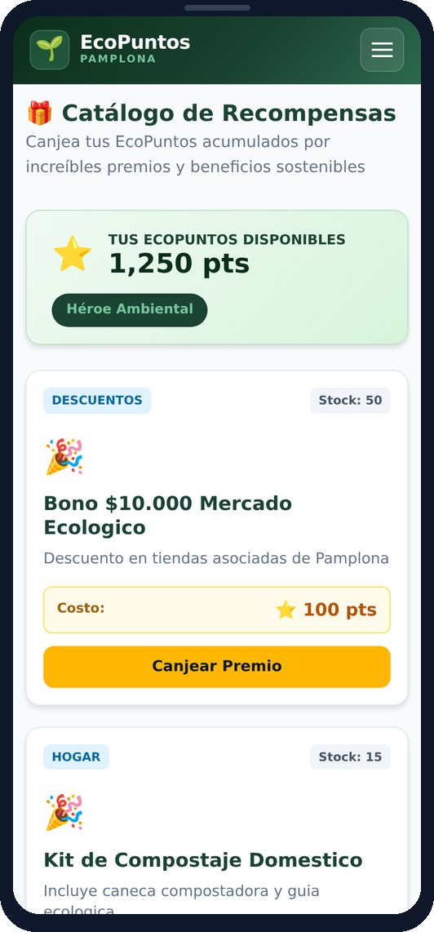  Figura 19. Premios en móvil

4.3 Gestor de Punto
El Gestor identifica al ciudadano mediante su QR (imagen o código manual), registra el pesaje en báscula con aprobación inmediata y atiende la bandeja de pre-solicitudes pendientes.
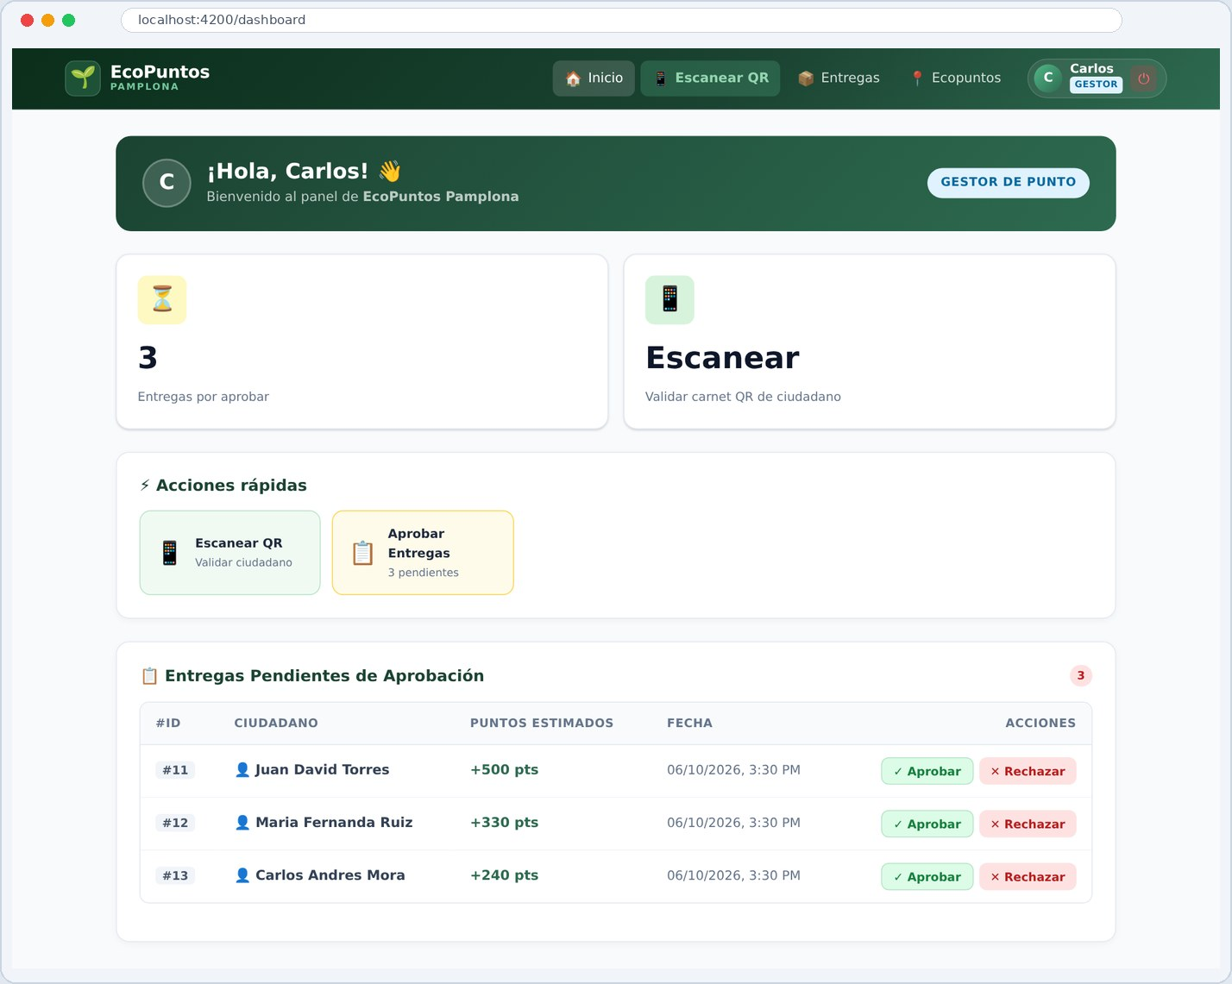
Figura 20. Inicio del Gestor con entregas pendientes (/dashboard)
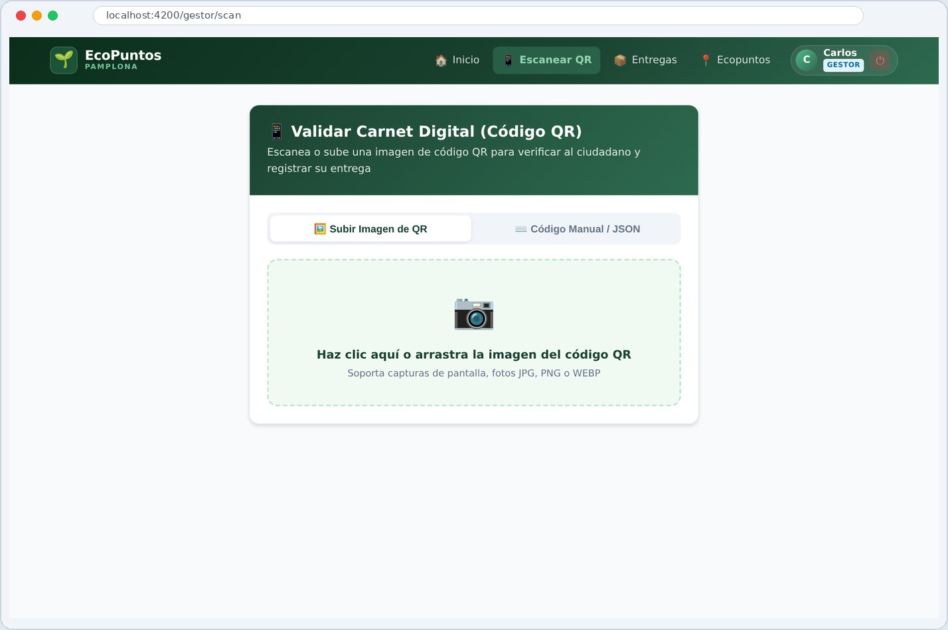
Figura 21. Escáner de carnet QR (/gestor/scan)
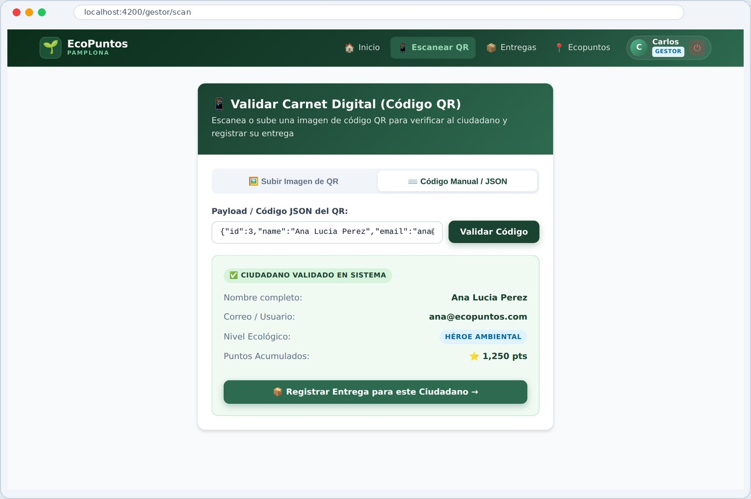
Figura 22. Ciudadano validado a partir del código (/gestor/scan)
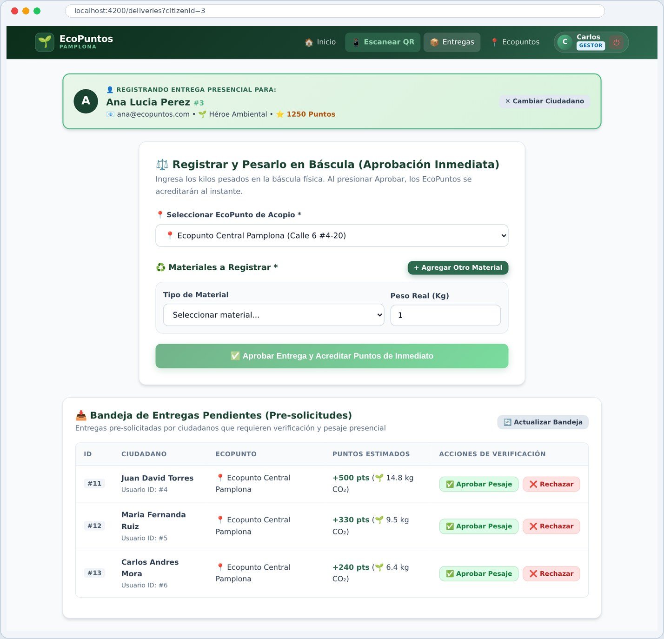
Figura 23. Pesaje para el ciudadano validado y bandeja de pendientes (/deliveries)
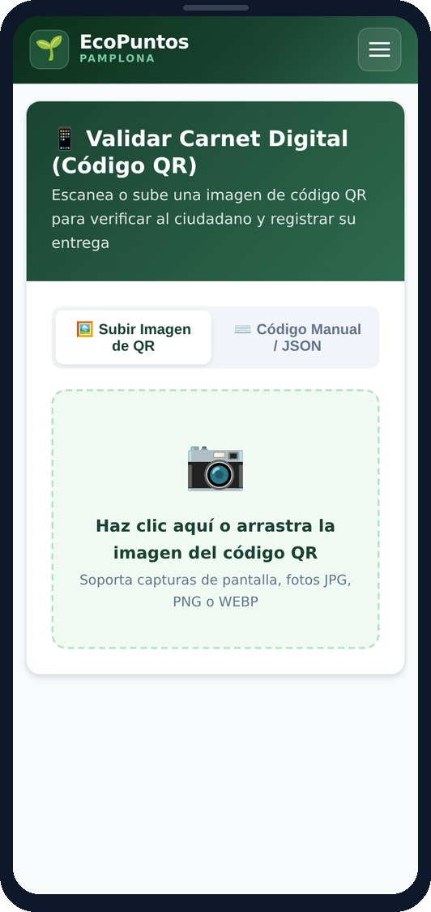
Figura 24. Escáner en móvil

4.4 Administrador
El Administrador consulta métricas globales, gestiona ecopuntos, materiales y premios mediante modales de creación y edición, y crea Gestores de Punto.
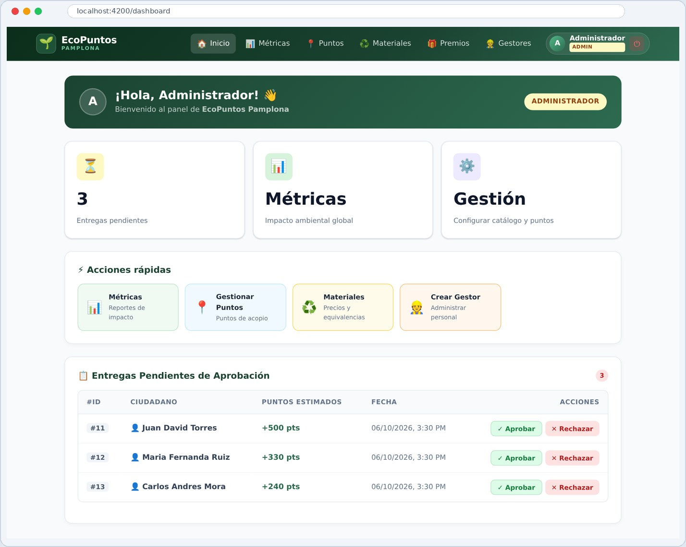
Figura 25. Inicio del Administrador (/dashboard)
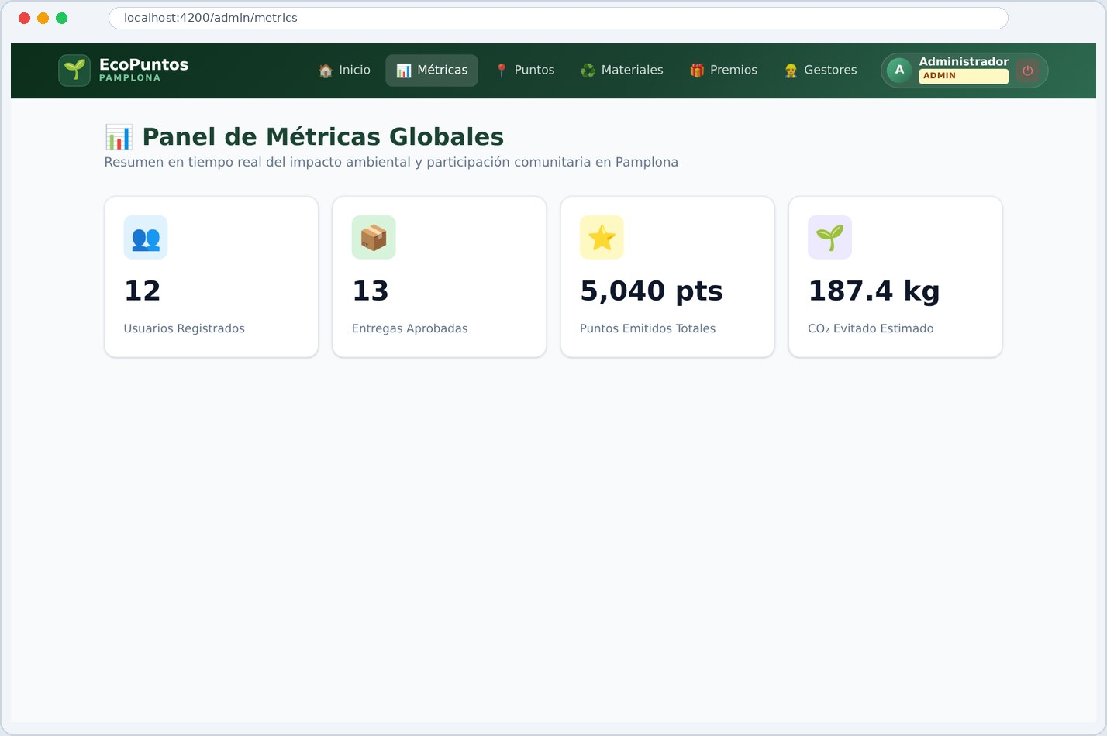
Figura 26. Panel de métricas globales (/admin/metrics)
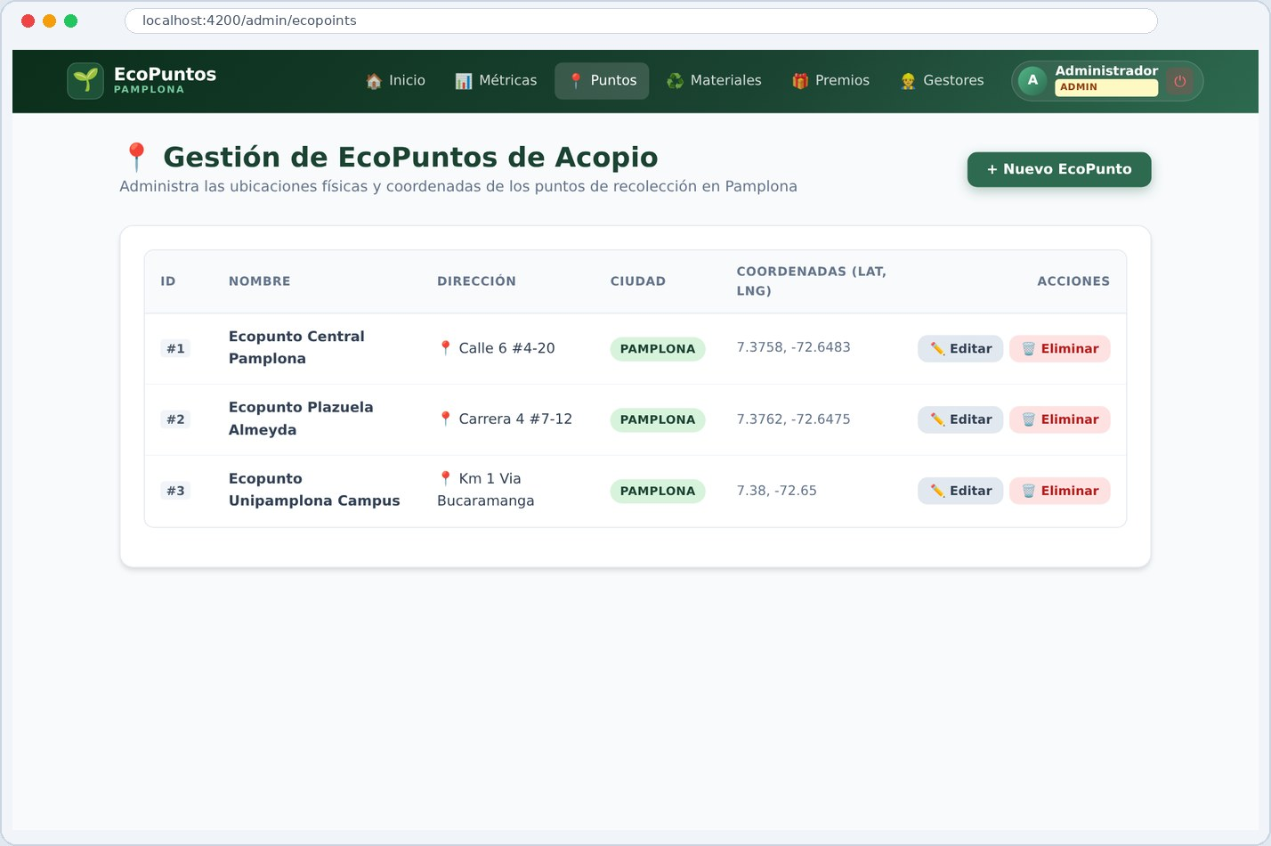
Figura 27. Gestión de ecopuntos: listado con editar y eliminar (/admin/ecopoints)
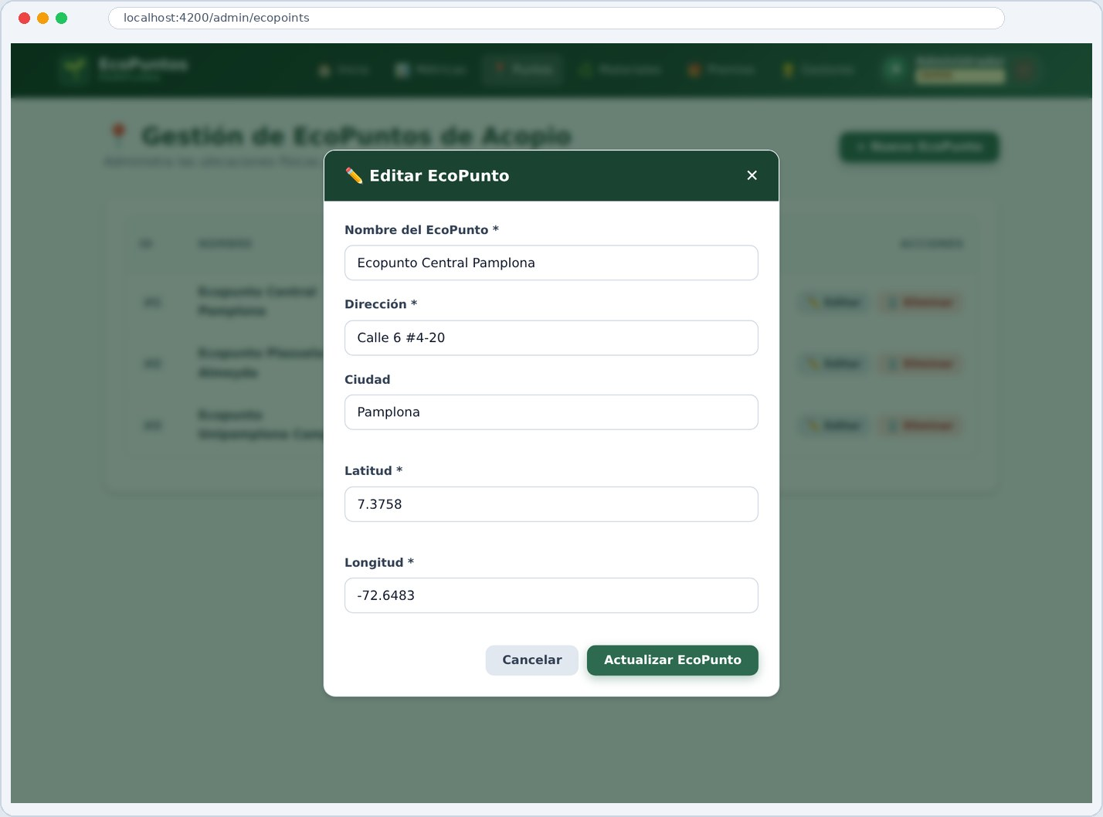
Figura 28. Modal de edición de ecopunto
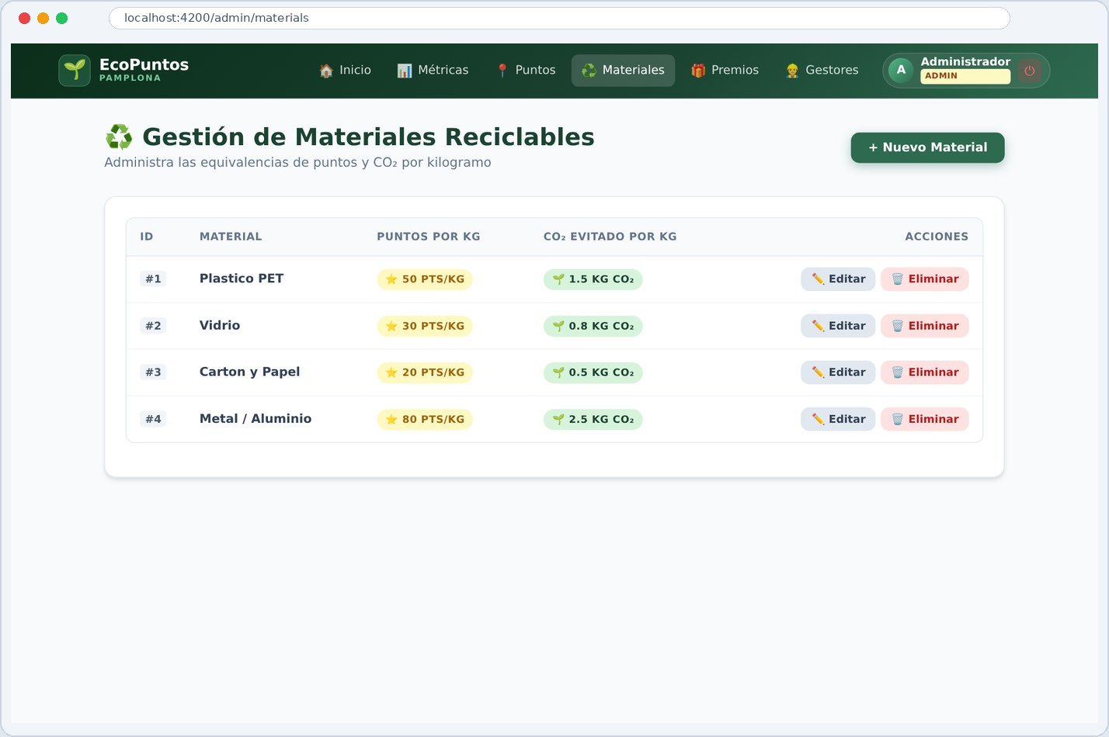
Figura 29. Gestión de materiales reciclables (/admin/materials)
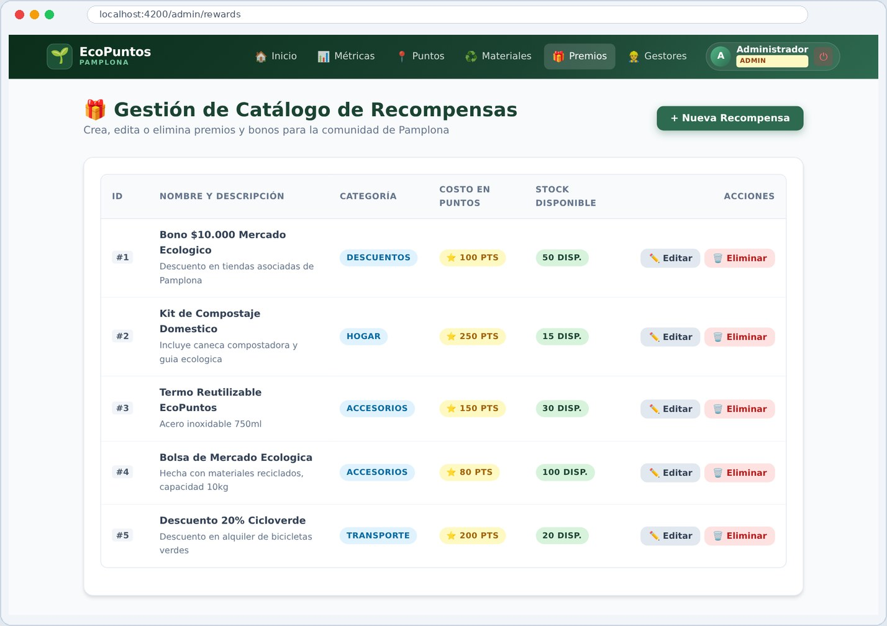
Figura 30. Gestión del catálogo de premios (/admin/rewards)
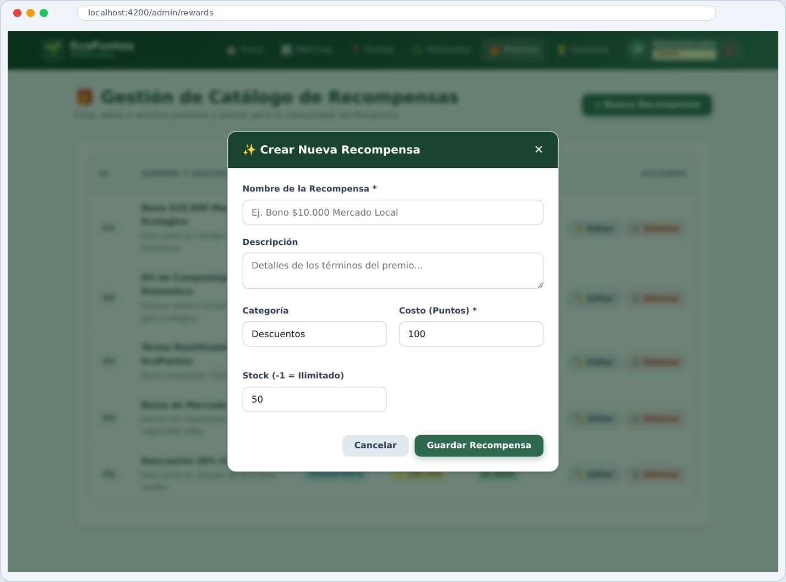
Figura 31. Modal para crear una recompensa
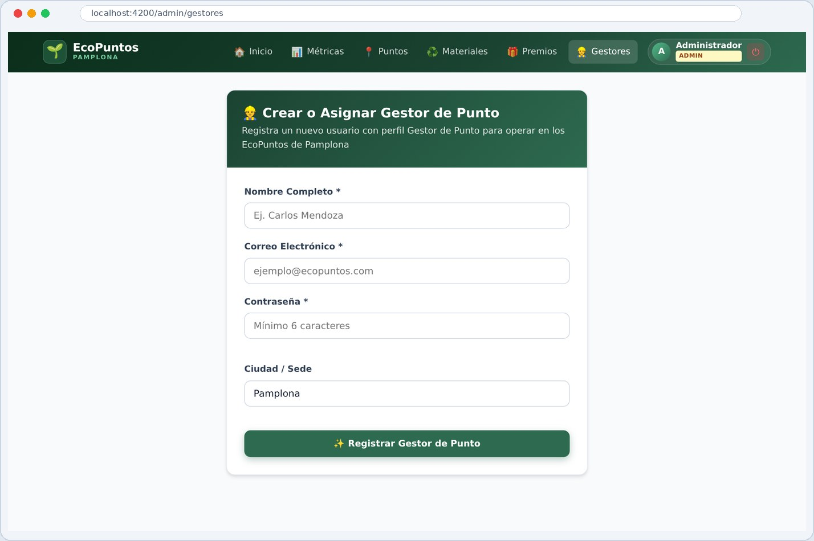
Figura 32. Crear o asignar Gestor de Punto (/admin/gestores)
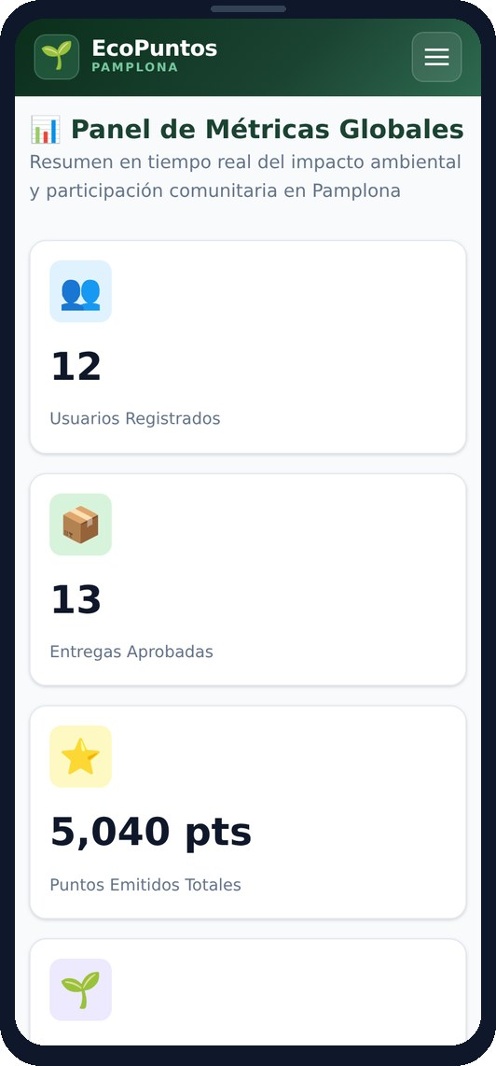
Figura 33. Métricas en móvil

5. Planificación de las Interfaces
La tabla relaciona cada vista con su ruta, el componente de Angular que la implementa, los endpoints de la API que consume y el rol que puede acceder.
Fig. | Vista y ruta | Componente | Endpoints | Rol
2, 3 | Inicio de sesión · /login | LoginComponent | POST /api/auth/login | Público
3, 8 | Registro · /register | RegisterComponent | POST /api/auth/register | Público
4 | Ecopuntos · /ecopoints | EcopointsComponent | GET /api/ecopoints | Público
10 | Detalle de ecopunto · /ecopoints/:id | EcopointDetailComponent | GET /api/ecopoints/{id} · GET /api/materials | Autenticado
9, 20, 25 | Inicio · /dashboard | DashboardComponent | GET /api/auth/profile · GET /api/deliveries/my · GET /api/deliveries/pending · PATCH …/approve · PATCH …/reject | Autenticado
11, 23 | Entregas · /deliveries | DeliveriesComponent | GET /api/ecopoints · GET /api/materials · POST /api/deliveries · GET /api/deliveries/my · GET /api/deliveries/pending · PATCH …/approve · PATCH …/reject · GET /api/qr/citizen/{id} | Ciudadano, Gestor, Admin
5, 12 | Premios · /rewards | RewardsComponent | GET /api/rewards · POST /api/rewards/{id}/redeem · GET /api/rewards/history · GET /api/auth/profile | Público / Ciudadano
6, 13 | Ranking · /ranking | RankingComponent | GET /api/ranking | Público
14 | Mi QR · /ciudadano/qr | CitizenQrComponent | GET /api/qr/generate | Autenticado
21, 22 | Escanear QR · /gestor/scan | GestorScanComponent | POST /api/qr/scan | Gestor, Admin
26 | Métricas · /admin/metrics | AdminMetricsComponent | GET /api/admin/metrics | Admin
27, 28 | Ecopuntos · /admin/ecopoints | AdminEcopointsComponent | GET · POST · PUT · DELETE /api/ecopoints | Admin
29 | Materiales · /admin/materials | AdminMaterialsComponent | GET · POST · PUT · DELETE /api/materials | Admin
30, 31 | Premios · /admin/rewards | AdminRewardsComponent | GET · POST · PUT · DELETE /api/rewards | Admin
32 | Crear Gestor · /admin/gestores | AdminGestorComponent | POST /api/admin/create-gestor | Admin

Seguridad de rutas
- authGuard: redirige a /login (con el parámetro returnUrl) si no hay token JWT almacenado.
- roleGuard: lee los roles permitidos de data en la ruta (por ejemplo { roles: ['Administrador'] }); si el rol no coincide muestra «Acceso restringido para tu rol de usuario» y redirige al inicio.
- authInterceptor: agrega el encabezado Authorization: Bearer <token> a cada petición cuando hay sesión.
- errorInterceptor: ante un 401 cierra la sesión y vuelve a /login; ante un 403 avisa que no hay permisos suficientes. Los demás errores los muestra cada componente con el detalle que devuelve la API.

Validaciones y mensajes por formulario
Formulario | Reglas de validación | Mensaje o comportamiento
Inicio de sesión | Correo o documento requerido; contraseña requerida de mínimo 6 caracteres | Botón deshabilitado mientras sea inválido. Si falla (401): «Credenciales incorrectas. Verifica tu usuario y contraseña.»
Registro | Nombre requerido; correo con formato válido; contraseña de mínimo 6 caracteres; ciudad (por defecto Pamplona) | «Ingresa un correo electrónico válido» y «Mínimo 6 caracteres» bajo cada campo. Correo repetido (400): «El correo electrónico ya se encuentra registrado.»
Pre-solicitud / pesaje | Ecopunto requerido; en cada fila material requerido y peso mínimo de 0,1 kg; se pueden agregar y quitar filas | Botón deshabilitado si el formulario es inválido. El Ciudadano crea un ticket «Pendiente»; el Gestor aprueba al instante y acredita puntos
Aprobar / rechazar | Solo entregas en estado pendiente | Error 400 «Solo se pueden aprobar entregas en estado pendiente.»
Canje de premio | Saldo suficiente y stock distinto de 0 (el stock -1 es ilimitado) | Alerta con el detalle del backend: «Saldo de puntos insuficiente…» o «Esta recompensa se encuentra agotada.»
Escáner QR | Código requerido; JSON con el campo id | Botón «Validar Código» deshabilitado si está vacío. QR inválido (400) o ciudadano inexistente (404) se muestran en una alerta
Ecopunto (crear/editar) | Nombre, dirección y ciudad requeridos; latitud y longitud numéricas requeridas | Modal con botón de guardar deshabilitado; confirmación del navegador antes de eliminar
Material | Nombre requerido; puntos por kg mínimo 1; CO₂ por kg mínimo 0 | Modal con validación; confirmación antes de eliminar
Premio | Nombre requerido; costo mínimo 1; stock requerido (-1 = ilimitado) | Modal con validación; confirmación antes de eliminar
Crear Gestor | Nombre requerido (mínimo 2); correo válido; contraseña de mínimo 6 caracteres; ciudad | Solo el Administrador accede. Si el correo ya existe, el usuario se actualiza al rol Gestor de Punto

Estados de las vistas
- Carga: indicador circular verde mientras responde la API (listados, detalle, métricas).
- Vacío: tarjeta con ícono y mensaje guía, por ejemplo «No se encontraron EcoPuntos registrados en Pamplona.»
- Error: alerta roja en línea con el detalle devuelto por la API.
- Éxito: alerta informativa o chip de estado, por ejemplo «¡Canje exitoso! Tu código de beneficio es: ECO-…».

6. Cobertura de Elementos Solicitados
Correspondencia entre los elementos que debe mostrar el diseño de interfaces y los mockups de este documento.
Elemento | Mockups | Observación
Inicio de sesión | Figuras 2, 3, 7 y 8 | Login con acceso rápido por rol y registro con validaciones visibles
Menú | Figuras 9, 15, 20 y 25 | Barra superior por rol y menú lateral en móvil con la tarjeta del usuario
Listados | Figuras 4, 5, 6, 11, 23, 27, 29 y 30 | Ecopuntos, premios, ranking, entregas, pendientes y tablas de administración con estados
Formularios | Figuras 3, 11, 22, 28, 31 y 32 | Registro, pre-solicitud con varios materiales, escáner, modales de administración y Gestor
Edición | Figuras 28 y 31 | Editar ecopunto y crear o editar premios y materiales, con confirmación al eliminar
Detalle | Figuras 10 y 12 | Detalle de ecopunto con materiales y premio con canje e historial
Roles | Sección 3 y secciones 4.1 a 4.4 | Mapa de navegación, matriz por rol y vistas diferenciadas

